ai方面工作总结文档
概述：总共做了企业微信机器人，文档搜索demo，发票智能体demo 3件事情。

1.企业微信机器人
项目链接：https://codeup.aliyun.com/67b2f5648911e60eafc22c22/chatbot
状态：已部署至 101.132.193.204 机器，可用
功能：接收企微用户消息，爬取链接的文章内容，将标题、来源等存储到数据库；基于该链接文章进行对话。
自动化功能：与明子涵的文章解析代码串联起来，做法是对ndicsh.crawler项目的mian.py启动定时任务，在windows电脑的该项目文件夹里有说明文档

2.文档搜索demo
项目链接：https://codeup.aliyun.com/67b2f5648911e60eafc22c22/rag_demo
状态：demo，没有部署
功能：接收用户文字输入，返回标题相关的报告。基于报告的标题，做向量化，使用混合检索和重排。
文档搜索的理想状态架构图：
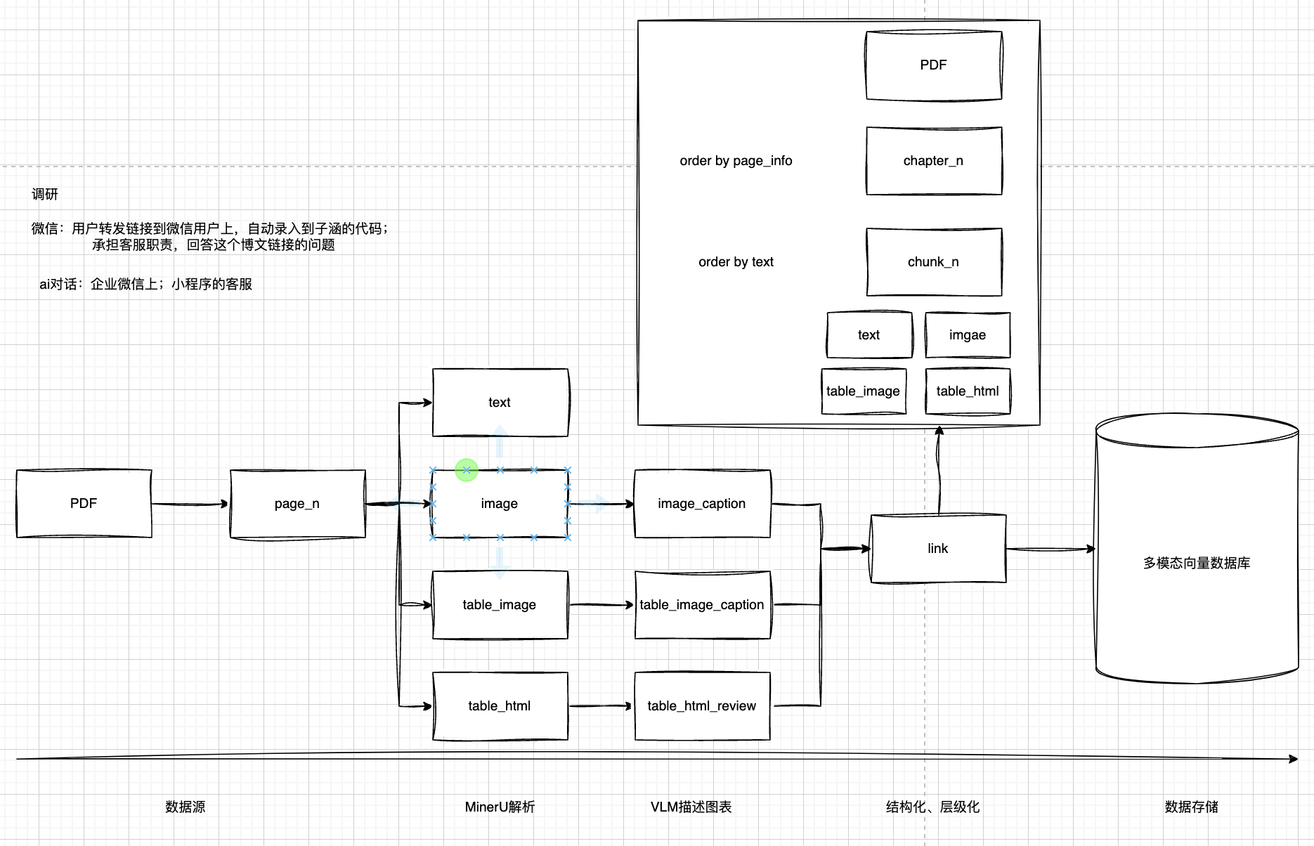
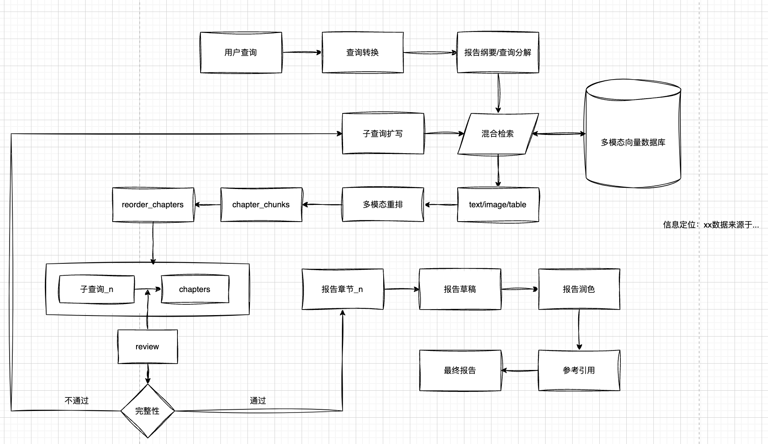

3.发票智能体demo
扣子空间的demo：https://www.coze.cn/space/7548724292536811571/bot/7552895405818708002
状态：概念设想阶段和
功能：接收用户的开票订单、公司名、纳税号，将信息发送到飞书群组里。

